1ª SPRINT da global tecno solutions

Projeto Integrador em gestão de produção industrial



**Equipe de desenvolvimento:**

Anderson Camargo (Product Owner)

Bruna Stefani Cachoni Lima

Gabriel Martins (Scrum Master)

Lucas Renê de Souza Barros

Luiz Gustavo Santana Correa

Matheus Guilherme Vitor Camargo

Professor de Projetos: Carlos Eduardo Bastos

Professor de Comunicação: Eliane Penha Mergulhao Dias

Orientador/Cliente: Newton Yamada

**Resumo do projeto:**

Este Projeto é um procedimento metodológico de ensino que apresenta aplicações dos conhecimentos adquiridos em aula, no curso de Gestão de Produção Industrial, com o objetivo de prestar assessoria na gestão da empresa DOCE SABOR.

Nessa primeira fase contém a 1ª SPRINT apresentada ao cliente, contendo imagens do vídeo, e a narrativa que foi aplicada em áudio.

# Contextualização do projeto

Esse projeto aborda, por meio da coleta e análise de dados, a estrutura de SWOT e estratégias para alavancar vendas e reduzir gastos da DOCE SABOR, que é uma empresa mineira que nasceu para dar um toque de alegria e está no mercado a mais de 55 anos.

A empresa está sendo dirigida pela terceira geração, que foi iniciada pelo Sr. Josimar e D. Gumercina Nascimento.

Os dois deram início a Doce Sabor a quatro mãos, onde D. Gumercina Nascimento fazia os doces e o Sr. Josimar saia a rua vender. Naquela época pouco dinheiro sobrava, apesar do Sr. Josimar ser um exímio vendedor, tinha outros interesses nas ruas.

O negócio só foi realmente decolar quando a segunda geração liderada pela filha mais velha Katharine e seus irmãos Franklin, também bons de negócio, Willian e Marlon rapidamente expandiram o negócio.

Hoje em seu portfólio a Doce Sabor possui uma vasta gama de produtos que agradam e adoçam a boca de crianças, jovens, adultos e idosos.

A linha de produtos, 41 ao total e um deles com certeza vai te adoçar.

Dentre seus produtos podemos citar:

- Pé de moleque

- Paçocas

- Doce de batata

- Doce de abóbora

- Cocadas

- Bananinha

E suas variações. A Doce Sabor está presente em todos os estados do Brasil, mais fortemente nas regiões sul e sudeste. Conta com uma equipe de vendas sólida e distribuidores por todo o país.

Podemos encontrar os produtos em padarias, lanchonetes, supermercados e atacadistas.

O lockdown, fez as vendas em padarias e lanchonetes diminuir muito. Apesar da queda nas vendas, notamos que os consumidores ficaram mais ligados à marca e cremos que por isso, hoje as vendas superam a pré-pandemia. Para reforçar a nossa suspeita, uma pesquisa encomendada nos revelou que a compra nas padarias e lanchonetes são por impulso, importando ao consumidor destes estabelecimentos o sabor do doce, mas compradas em mercados, onde o consumidor pode encontrar outras marcas e tipos de doces, concorrendo com os nossos nas prateleiras, se dá importância à marca que está comprando.

Sua sede está na zona leste de Uberlândia, zona fortemente conhecida pelo seu comércio. Quando o terreno foi comprado a exatos 58 anos nada existia na redondeza, mas hoje a cidade cresceu e a empresa faz parte do Residencial Integração, área compreendida por seis comunidades que hoje está revitalizada pela prefeitura do município.

A empresa aluga galpão logístico na região de Campinas, de onde saem as cargas para os demais estados do sudeste e sul do país, outro em Caxias do Sul-RS, Barra Velha-SC, Guarulhos-SP, Macé-RJ.

Outros centros de distribuição, estes da empresa, estão localizados em Canudos-BA que distribui para todo o Nordeste, em Sorriso-MT que cuida da região Norte. O estoque da empresa em Uberlândia abastece o interior de São Paulo e Paraná e os estados de MS, GO, DF.

Os diretores creem que um bom serviço só pode ser alcançado se a empresa tiver os motoristas e distribuidores sob a gerencia deles, portanto, a frota que leva a mercadoria de Uberlândia até estes locais e também destes locais para os distribuidores são da empresa.

O investimento em Marketing é ínfimo, pois os diretores consideram que a marca é forte e não necessita deste apelo. O único investimento é destinado a alguns expositores de doces.

A tabela de vendas e faturamento nos mostra que nos meses de junho e julho as vendas sobem bastante, isso devido as festas juninas e em dezembro e janeiro devido às férias escolares.

A empresa hoje possui três sócios, que são primos. Cada qual possui sua área de atuação. Um no administrativo, outro em vendas e o terceiro na parte industrial.

A Doce Sabor tem as finanças equilibradas e chegou a hora de alcançar novos patamares, mas com uma administração familiar e centralizada a empresa tem sérios problemas de visão de crescimento.

# Objetivos do projeto

Os objetivos estabelecidos, para essa fase do projeto, consistem em:

• Realizar uma análise SWOT para entender a situação da empresa;

• Propor como manter as vendas aquecidas nos demais meses e ideias de como cortar custos.

# Fundamentação dos métodos analíticos e das tecnologias utilizadas

## Métodos analíticos utilizados

A análise SWOT, ou FOFA, é uma das ferramentas mais importante na área de gestão de projetos. Trata-se de uma avaliação de cenários antes de tirar um projeto do papel, de maneira que ele tenha mais chances de sucesso.

Com base nas informações que foram fornecidas pelo cliente, foi desenvolvida os pontos fortes, fraquezas, oportunidades para crescimento e as ameaças, como nos mostram as imagens abaixo, com suas respectivas narrações, do vídeo apresentado a empresa DOCE SABOR.

Slide 1 – Apresentação da empresa



Narração: Olá, somos a consultoria Global Tecno Solutions.

Slide 2 – Apresentação da equipe de desenvolvimento

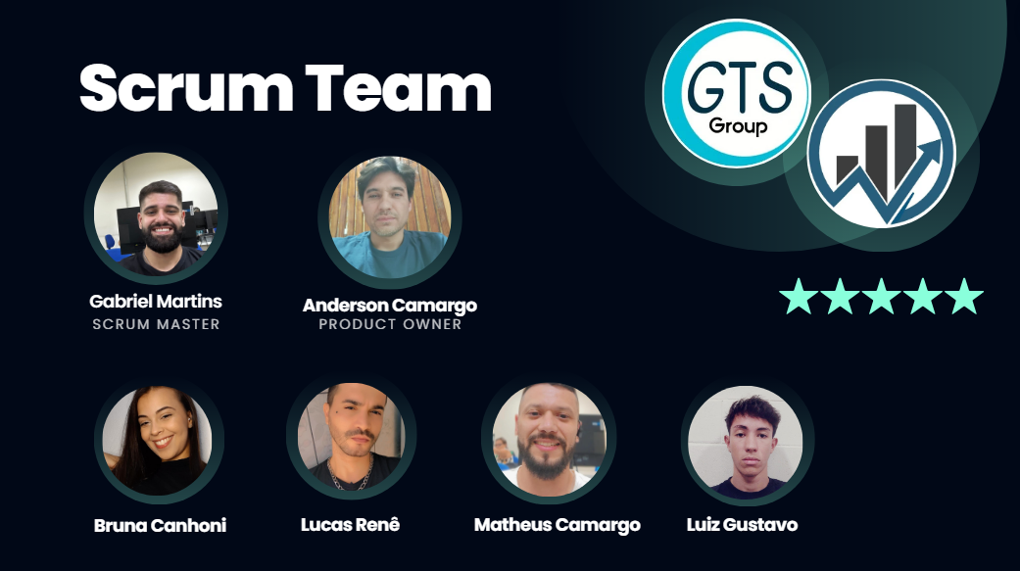

Narração: Nossa equipe é formada pelos seguintes integrantes: Gabriel Martins, nosso Scrum Master e Anderson Camargo como nosso Product Owner. Ademais, nosso time de Desenvolvimento.

Slide 3 – Missão da consultoria

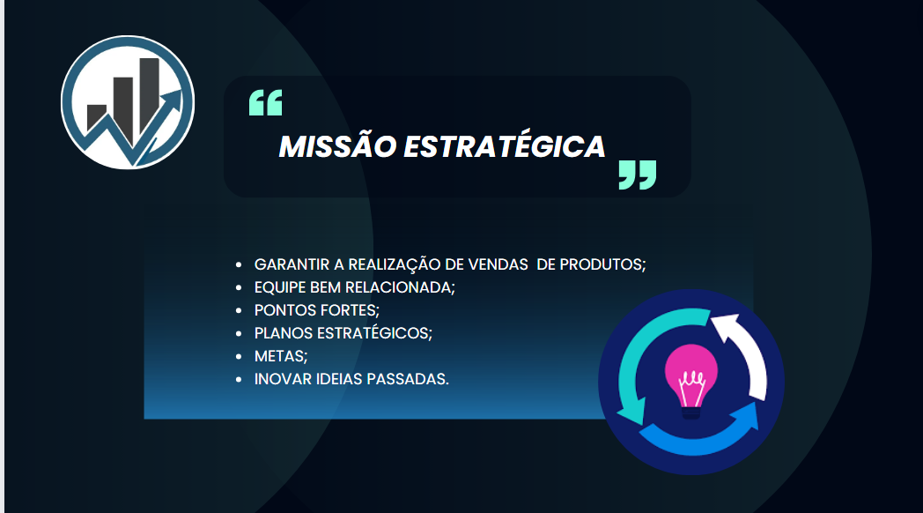

Narração: Podemos apresentar como nossa missão estratégica, olhar para o futuro da DOCE SABOR e garantir a realização de vendas de produtos. Através de uma equipe bem relacionada, iremos analisar todos os seus pontos fortes e realizar planos estratégicos para sua empresa, desenvolvendo seu potencial, atingindo suas metas, além de ideias passadas, atribuindo assim, novos recursos para um futuro brilhante.

Slide 4 – Análise de SWOT

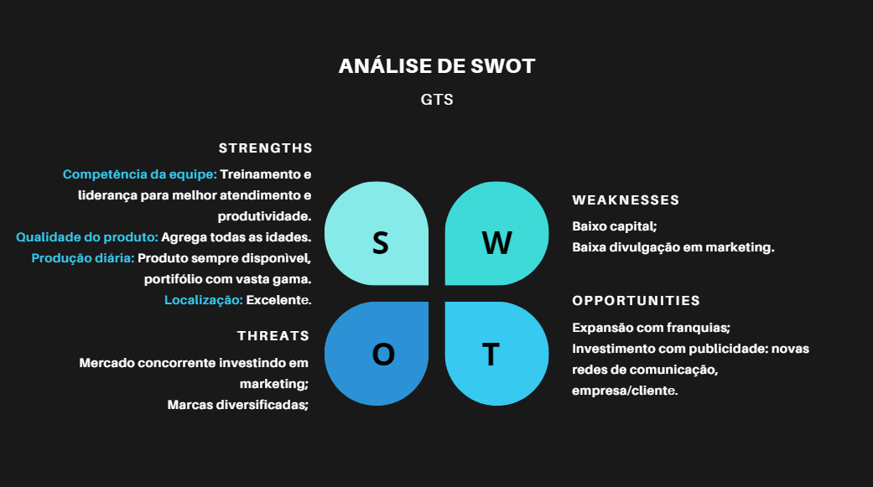

Narração: Agora iremos abordar sobre a Análise de SWOT, uma técnica de planejamento estratégico utilizada para auxiliar pessoas ou organizações a identificar forças, fraquezas, oportunidades e ameaças relacionadas as competições e negócios ou planejamento de projetos, assim, durante nossa análise com base nos materiais apresentados da empresa, chegamos a várias conclusões. Como forças: Treinamento e liderança para desempenhos; O produto agrega todas as idades e está sempre disponível, além da ótima localização. Fraquezas: Baixo investimento e divulgação de marketing. Ameaças: Mercado concorrente investindo em marketing e marcas diversificadas. E Oportunidades: uma expansão com franquias e investimentos em publicidade.

**Slide 5 – Recursos e soluções estratégicas**

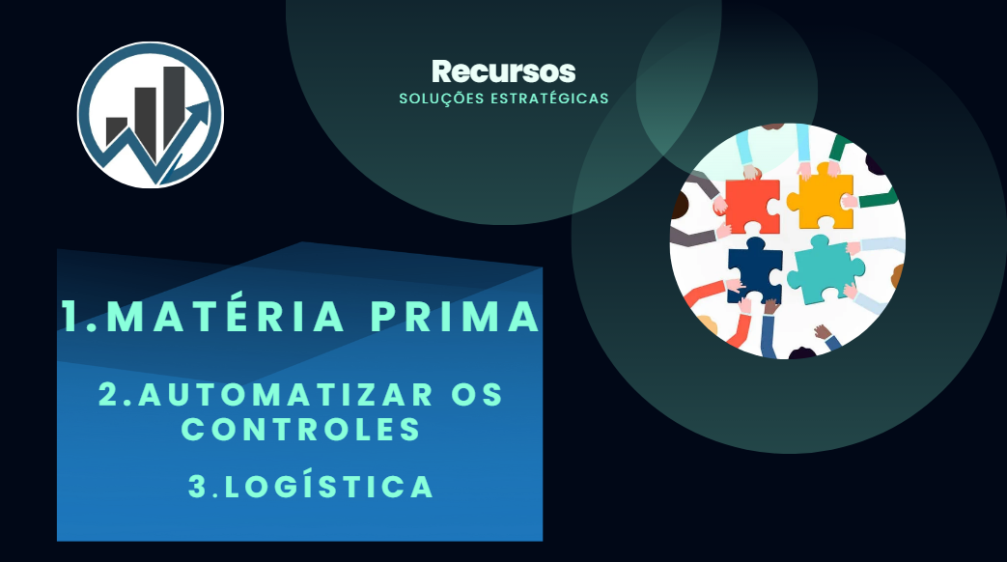

Narração: Agora falando um pouco sobre recursos, e em primeiro lugar a matéria prima: vamos desenvolver estratégias para otimizar e aumentar o fluxo da produtividade com produtores locais, afim de proporcionar um rendimento maior na produção e reduzir gastos, sempre garantindo a qualidade e excelência da DOCE SABOR.

Em segundo, automatizar os controles: Nosso time conta com profissionais competentes para desenvolver planilhas e gráficos automatizados, que serão alimentados diariamente e analisados semanalmente, reconhecendo suas fraquezas e melhorando seu desempenho.

E terceiro, a logística: Iremos criar parcerias com empresas de transportes em todas as capitais do Brasil para reduzir gastos, e otimizar as vendas em tempo de entrega aos clientes, garantindo a confiança nos prazos e mantendo a qualidade dos produtos.

Slide 6 – Merchandising



Narração: E o Marketing, com o objetivo de atingir novos clientes e fidelizar contratos, estamos construindo uma estratégia de telemarketing, que atrairá novos clientes oferecendo amostras dos produtos da DOCE SABOR.

Uma equipe que cuidará da imagem da empresa em todas as redes sociais e sempre visando a datas especiais.

Slide 7 – Conclusão e agradecimento



Narração: Assim, podemos concluir com um UNICO OBJETIVO! Agradecemos a confiança.

Equipe GTS.

# Coleta e descrição dos dados utilizados

Todos os dados usados para o desenvolvimento desse projeto foram fornecidos pela empresa DOCE SABOR.

# Resultados esperados

Em resumo, os objetivos e resultados esperados nessa primeira etapa do projeto foi satisfatório para toda a equipe de desenvolvimento, que contou com o apoio e contribuição técnica e acadêmica dos docentes do curso de gestão de produção industrial.